Entregable prueba técnica

Tabla de contenido

1. Modelo de datos 2

2. Definición tipos de datos 2

3. Generar ejecutable 3

3.1 Generar ejecutable **¡Error! Marcador no definido.**

# Modelo de datos

Este es el modelo entidad relación propuesto para el ejercicio

# Definición tipos de datos

Para el ejercicio se definieron algunos tipos de datos personalizados, la definición de estos es la siguiente:

* TMedida: Número positivo con dos decimales que indica la medida de un activo en cm.
* TMoneda: Número positivo sin decimales que indica el precio en COP de un activo
* TPeso: Un número positivo con dos decimales el cual indica el peso del activo en kg

# Generar ejecutable

Para poder generar el ejecutable de la aplicación es necesario tener instalado software base que nos permita realizar la operación.

# Instalación software

Se debe instalar maven en el equipo que se desea generar el ejecutable de la aplicación, para ello, se debe tener un jdk en el computador, descargar y ejecutar el instalador de acuerdo con el sistema operativo del computador donde se quiere generar el ejecutable.

*Nota: El proyecto se realizó con JDK 11.0.1*

<https://www.oracle.com/java/technologies/javase/javase-jdk8-downloads.html>

Una vez instalado, ir a las variables de entorno del sistema y hacer clic en nueva

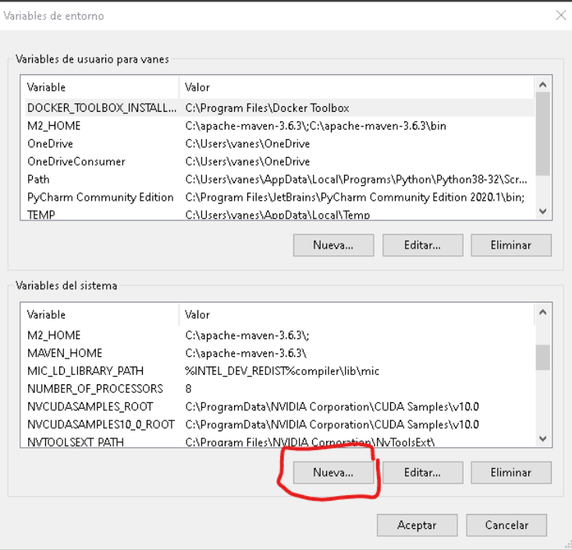

Configurar el nombre de la variable como JAVA_HOME y el valor como el path de la ubicación de la carpeta jdk en el equipo y hacer clic en aceptar.

Finalmente entrar a la opción “Path” en el panel variables del sistema

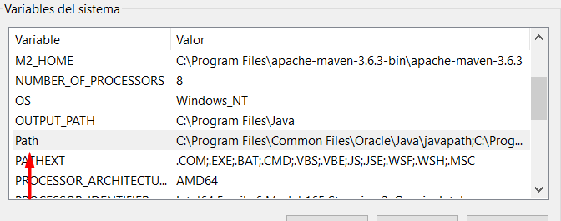

Clic en nuevo y agregar la siguiente cadena “%JAVA_HOME\bin%”

De esta forma ya estaría instalado el JDK en el equipo, para instalar Maven dirigirse al siguiente link

<http://maven.apache.org/download.cgi#Installation>

Descomprimir el archivo en el disco duro del equipo, agregar una nueva variable de entorno como se hizo con el JDK y el formulario llenarlo de la siguiente manera

Donde el valor de la variable es el path de la carpeta que se descomprimió en el disco duro del equipo

Finalmente agregar al path del equipo la dirección de la carpeta bin de Maven.

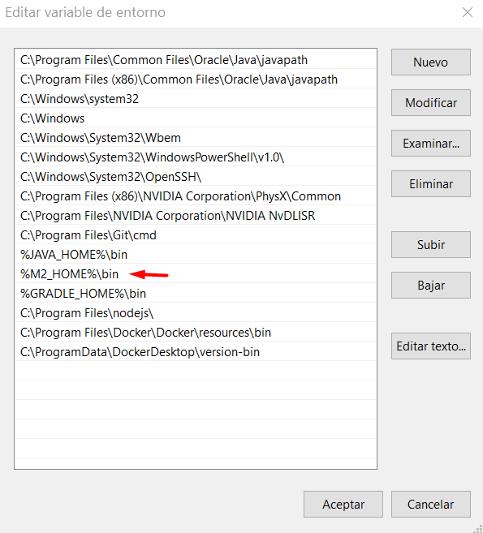

# Generar JAR para despliegue

Para generar el jar se debe tener el repositorio en el equipo local donde se quiere generar el desplegable, en el readme del repositorio de github se explica cómo se puede descargar.

Abrir una línea de comandos en la carpeta raíz del proyecto y ejecutar el siguiente comando:

mvn package

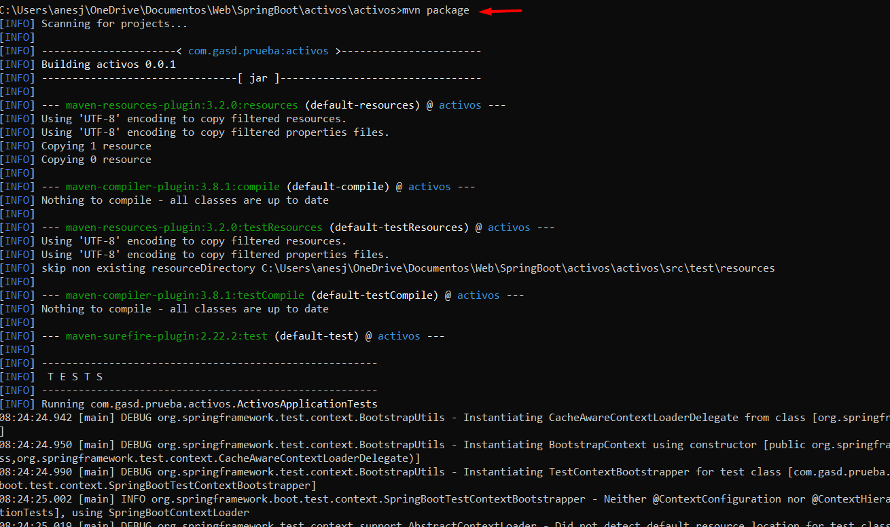

Maven correrá los unit test, descargará dependencias configuradas y generará el JAR, cuando termine mostrará en pantalla un mensaje que dice “build success” indicando que terminó de compilar la aplicación y la tarea fue terminada satisfactoriamente

El ejecutable se encontrará en la carpeta target del proyecto y tendrá el nombre de activos-0.0.1-jar-with-dependencies.jar

# Ejecución y despliegue

Para ejecutar el archivo es suficiente con ejecutar el siguiente comando desde la línea de comandos ubicada en la carpeta donde se tiene el jar.

Java -jar activos-0.0.1-jar-with-dependencies.jar

